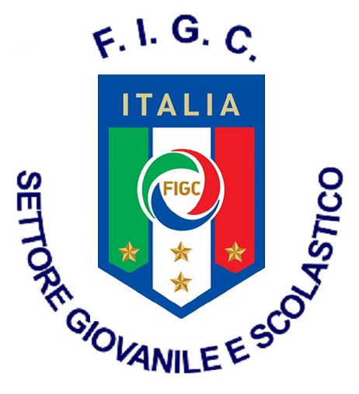 |  | 

Ai Dirigenti della Scuola Primaria
Ai Referenti Educazione Motoria
della Scuola Primaria
Regione Abruzzo

Oggetto: Comunicazione Corso di Formazione “Progettare per Goals” ID. 11559 Piattaforma Sofia

Con la presente, la Federazione Giuoco Calcio SGS Abruzzo in collaborazione con il Coordinamento Regionale Educazione Motoria, Fisica e Sportiva, comunica l’attivazione del corso di formazione “Progettare per Goal” su Piattaforma Miur – Sofia ID 16179, rivolto ai Docenti della scuola Primaria, Referenti area motoria scuola primaria, Docenti sostegno.
Per partecipare al corso occorre iscriversi sulla Piattaforma Sofia- Miur seguendo le indicazioni.
Per facilitare l’individuazione del corso occorre inserire nel campo Catalogo la denominazione “FIGC” e successivamente selezionare il corso “Progettare per GOAL”.
Il progetto per l’annualità 2018 verrà svolto presso l’Istituto Comprensivo n.1 di Ortona nelle giornate del 27 Febbraio, 06 Marzo, 13 Marzo 2018.
Alla presente, si allega progetto e programma del corso, con relativa scheda di iscrizione cartacea da compilare e rinviare ai seguenti indirizzi scuola.abruzzosgs@figc.it educazionefisica.abruzzo@istruzione.it entro e non il 23 Febbraio p.v

Coordinatore Regionale
FIGC_SGS ABRUZZO
Prof. Emidio Sabatini

